 | Name: | Klasse: | Datum: | KT 05 | 5
Die Meere nachhaltig nutzen

1. Orientierungskompetenz
a) Ich kann das Blue Reef auf einer Europakarte zeigen.

1 Skizziere die Lage des Blue-Reef-Projektes. | ( __ / 3 P.)

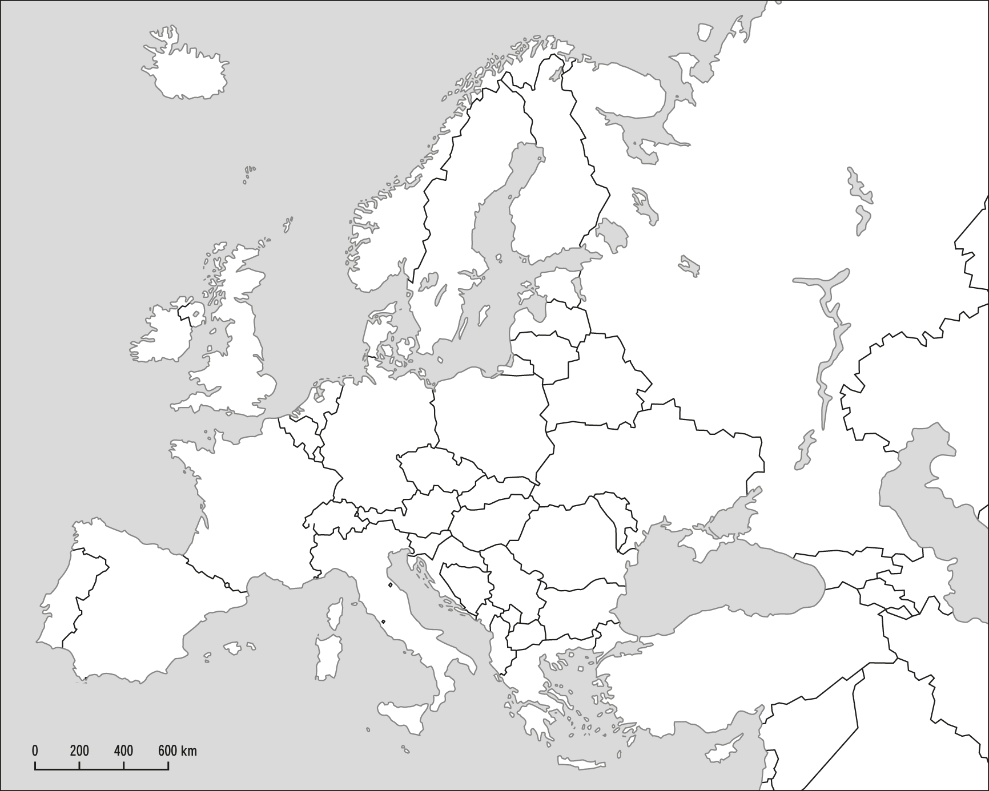

b) Ich kann den Verlauf der Mittelozeanischen Rücken auf einer Weltkarte skizzieren. (S. 122)

2 Zeichne den Verlauf der ozeanischen Rücken in eine Weltkarte ein. | ( __ / 3 P.)

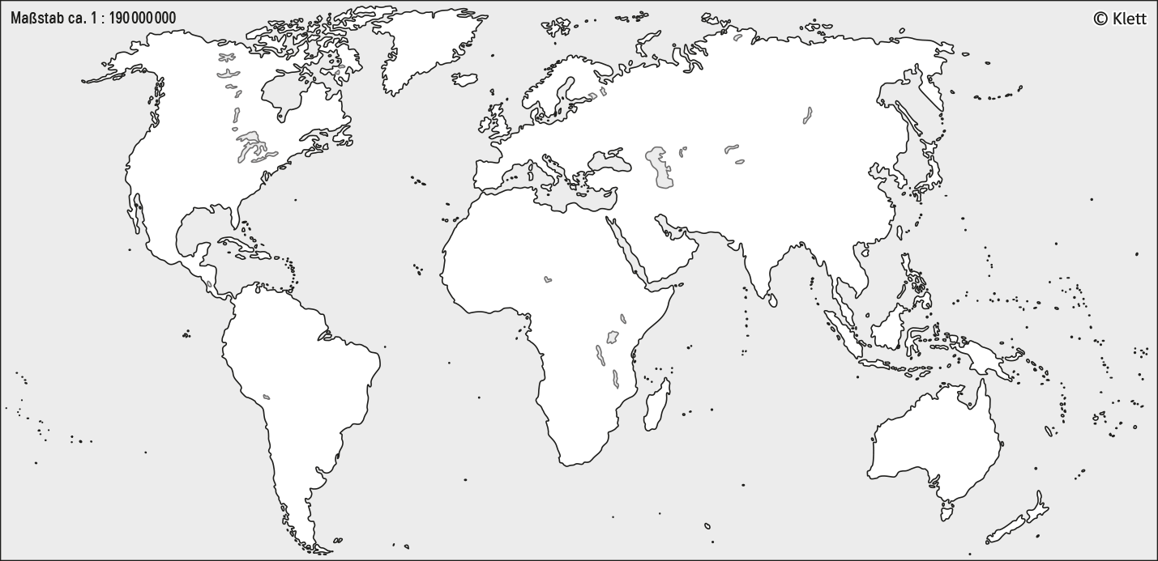

 | Name: | Klasse: | Datum: | KT 05 | 5

c) Ich kann mindestens drei Meeresströmungen auf einer Weltkarte einzeichnen. (S. 128/129)

3 Zeichne mindestens drei Meeresströmungen in eine Weltkarte ein. | ( __ / 3 P.)

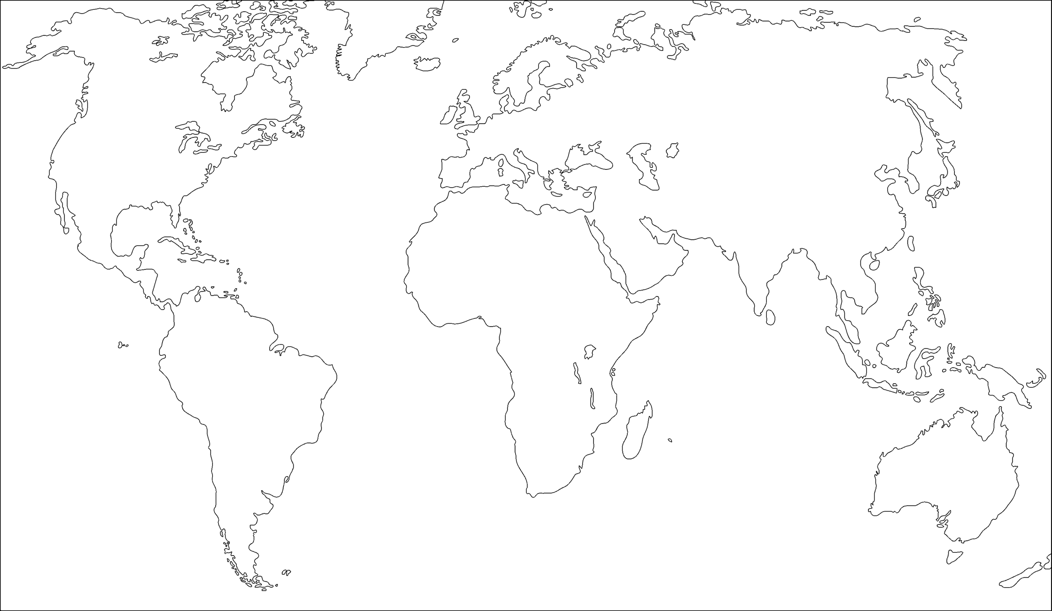

d) Ich kann den Verlauf des Golfstroms sowie des Nordatlantikstroms mithilfe einer Karte erläutern. (S. 128)

4 Erläutere anhand der Kartenskizze den Verlauf des Golfstroms. | ( __ / 5 P.)

 | Name: | Klasse: | Datum: | KT 05 | 5

2. Sachkompetenz
a) Ich kann die Ursache der Gezeiten erklären. (S. 126/127)

5 Erkläre die Ursache der Gezeiten mithilfe einer Skizze. | ( __ / 12 P.)

b) Ich kann die Entstehung des Golfstroms erklären.

6 Erkläre die Entstehung des Golfstroms. | ( __ / 4 P.)

 | Name: | Klasse: | Datum: | KT 05 | 5

c) Ich kann Ausmaß, Ursache und Folgen der Meeresverschmutzung darstellen. (S. 134/135)

7 Stelle Ausmaß, Ursachen und Folgen der Meeresverschmutzung dar. | ( __ / 12 P.)

d) Ich kann das Entstehen der weltgrößten Meereswellen vor der Küste Portugals erklären.
(S. 124/125)

8 Erkläre das Entstehen der Riesenwellen vor der Küste Portugals. | ( __ / 7 P.)

 | Name: | Klasse: | Datum: | KT 05 | 5

e) Ich kann das Phänomen El Niño darstellen. (S. 146/147)

9 Stelle das El Niño-Phänomen mithilfe der Abbildung dar. | ( __ / 12 P.)

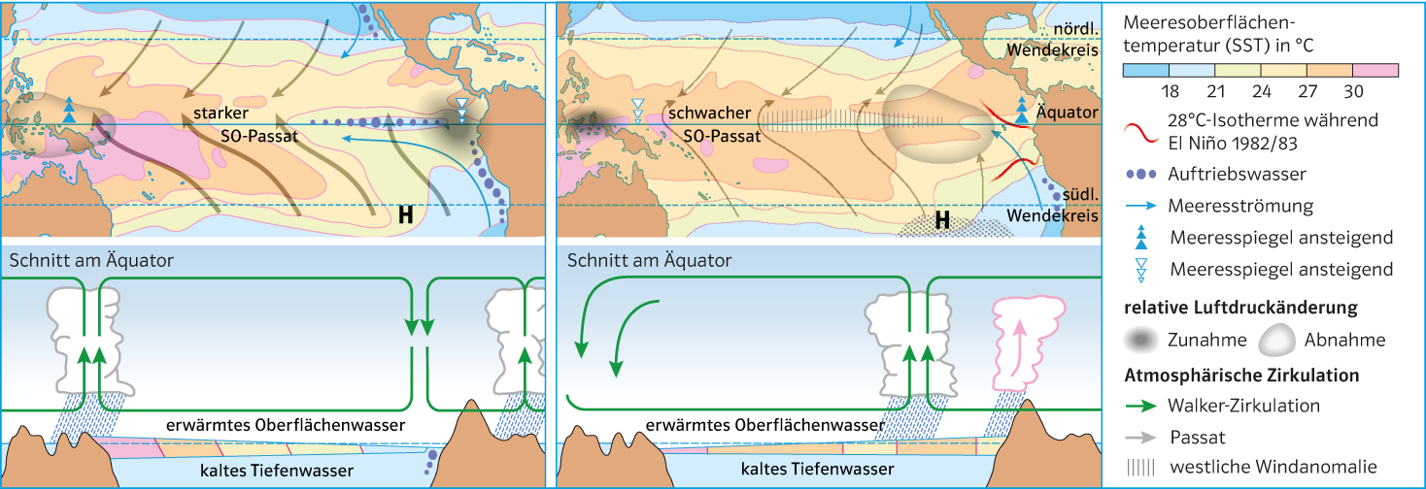

 | Name: | Klasse: | Datum: | KT 05 | 5

3. Methodenkompetenz
a) Ich kann das Verhältnis Mensch–Meer visualisiert darstellen.

b) Ich kann den Verlauf von Meeresströmungen skizzieren. (S. 128/129)

10 Skizziere den Verlauf von mindestens zwei kalten und mindestens drei warmen Meeresströmungen. | ( __ / 5 P.)

c) Ich kann einen Tourismusstandort nach Kriterien des nachhaltigen Tourismus beurteilen.
(S. 140/141)

11 Beurteile anhand des Zeitungsartikels den Tourismusstandort Playa Es Trenc aus der Perspektive der Nachhaltigkeit. | ( __ / 6 P.)

Der Playa Es Trenc auf Mallorca ist bei Touristen sehr beliebt. Doch jetzt ändert sich so einiges, denn: Er gehört seit kurzer Zeit zu einem Naturpark. Der Naturpark Catalina Puig hat angegeben, welche Änderungen bevorstehen. Statt wie bisher 1.000 werden nur noch 444 Liegen zur Verfügung stehen. Zugleich wird die Zahl der Parkplätze von 3000 auf 1500 halbiert. Und schließlich wurden die bisher aus Stein gebauten Strandbars abgerissen und durch Holzhäuschen ersetzt, die in den Dünen aufgestellt und nach der Saison abgebaut werden. Gesteigert wird hingegen die Bemühung, den Strand von Müll zu reinigen.

 | Name: | Klasse: | Datum: | KT 05 | 5

4. Urteilskompetenz
a) Ich kann anhand des pH-Wertes den Prozess der Meeresversauerung beurteilen. (S.135)

12 Beurteile den Prozess der Versauerung der Meere anhand folgender pH-Werte. | ( __ / 3 P.)
pH-Wert 8,3:
pH-Wert 8,1:
pH-Wert 7,0:

b) Ich kann die Bedeutung der Meere für uns Menschen beurteilen. (S. 132/133)

13 Beurteile die Bedeutung der Meere für uns Menschen anhand folgender Aspekte: Nahrungslieferant, Verkehrsfläche, Sauerstoffversorgung | ( __ / 6 P.)

c) Ich kann die Wirkung von Aquafarming auf der Grundlage des Nachhaltigkeitsprinzips bewerten. (S. 138/139)

14 Bewerte anhand des Bildes die Wirkung von Aquafarming auf der Grundlage des Nachhaltigkeitsprinzips. | ( __ / 6 P.)

